Hotel Caesar Palace
Giardini Naxos (ME)

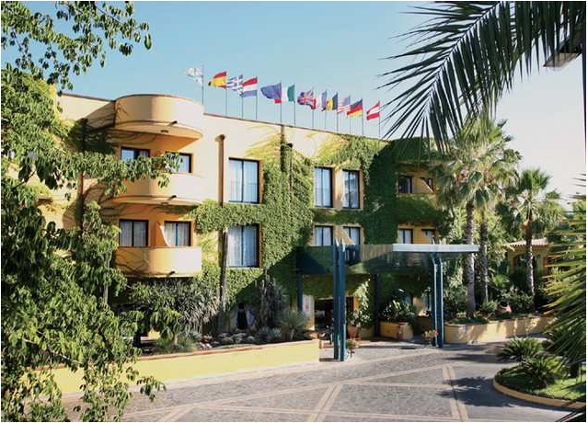

Soggiorni
Infrasettimanali

Validità offerta
13 - 25 Luglio 2014
(Domenica - Venerdì)

A NOTTE € 60,00

I Consiglieri
Giacomo Alessi Franco Giudice

La Quota comprende:
• Sistemazione in Camera Doppia Standard
• Trattamento di Pensione Completa
• Bevande Incluse ai pasti

Riduzioni:
• Infant 0/03 anni nc Gratis
• 3°/4° Letto Bambini 03/12 anni nc Gratis
• 3°/4° Letto Ragazzi 12/16 anni nc 50%
• 3°/4° Letto Adulti 20%

Supplementi:
• Suppl. Camera Singola € 18,00 p.p.p.g.
• Suppl. Camera con Balcone € 5,00 p.p.p.g.

Tessera Club obbligatoria da pagare in loco
• € 5,00 al giorno a persona a partire dai 4 anni

TASSA DI SOGGIORNO DA PAGARE OVE PREVISTA
OFFERTA CON VALIDITA’ NON RETROATTIVA

Il Presidente
Nicolò Catalano

